Тема площадки в МБДОУ Курагинский детский сад № 8 «Лесная сказка» на 2019-2021 годы – инновации в дошкольном воспитании:
«Родители – активные участники образовательных отношений»

- Идея, на которой основывается работа площадки в детском саду.
Семья и детский сад – два воспитательных феномена, каждый из которых по-своему даёт ребёнку социальный опыт, но только в сочетании друг с другом они создают оптимальные условия для вхождения маленького человека в большой мир. И только в гармоничном взаимодействии детского сада и семьи можно добиться хороших положительных результатов.
Принципы, которые учтены в работе площадки. Семья играет в воспитании ребёнка основную, долговременную и важнейшую роль (Буянов М. И., Виноградова А. М., Петровский В. А., Сухомлинский В. А. и другие). То, что ребёнок в детские годы приобретает в семье, он сохраняет в течение всей последующей жизни. Семья для ребёнка – целый мир. Мир, в котором он живёт, делает открытия, учится любить, ненавидеть, радоваться, сочувствовать. Здесь он приобретает первый опыт общения, умения жить среди людей, постигает понятие добра и справедливости, ответственности и долге. Родительская любовь даёт человеку «запас прочности», формирует чувство психологической защищённости.
Актуальность выбранной темы. Вопрос поиска и осуществления современных форм взаимодействия ДОУ с семьей на сегодняшний день является одним из самых актуальных. Сегодня необходимы нововведения в сотрудничество с родителями, так как современный родитель берет интересующую его информацию в Интернете, требователен к содержанию образования ребенка в ДОУ, занят на работе, предпочитает предъявить требования к педагогам по результату развития ребенка, устраняясь от позиции «родитель – первый учитель». Необходима разработка и внедрение системы современных форм работы, активного включения родителей в воспитательно-образовательный процесс, жизнь ДОУ.
Термин «взаимодействие» предполагает обмен мыслями, чувствами, переживаниями в процессе общения. Современные родители достаточно образованны, педагогическое просвещение родителей через организацию «Школ» не популярны среди родителей, у них есть доступ к педагогической информации, которая «обрушивается» на них из разных источников: телепрограмм, педагогической литературы, сайтов, Интернет. Но она не предполагает наличия «обратной связи», так как к родителям обращаются как к «слушателю», не зная особенностей семьи, конкретного ребенка. Такая коммуникация носит опосредованный характер. Новые формы взаимодействия педагога с родителями предполагают диалог, установление «обратной связи». И хотя их воспитательные функции различны, положительные результаты достигаются только при умелом сочетании разных форм сотрудничества, при активном включении в эту работу всего коллектива дошкольного учреждения и членов семей воспитанников.
2. Родительский клуб «Гармония» - одна из форм работы с родителями.
На базе детского сада организован родительский клуб «Гармония» в 2018-2019 учебном году. Основные направления деятельности клуба:
1. Пропаганда положительного опыта семейного воспитания;
2. Развитие новых форм общественно-семейного взаимодействия;
3. Повышение уровня психолого-педагогических знаний родителей;
4. Оказание помощи семье в выполнении воспитательной, образовательной, оздоровительной функции.
Цель работы семейного клуба «Гармония»:
Вовлечение родителей в единый воспитательно-образовательный, оздоровительный процесс для благополучного и полноценного проживания ребенком периода дошкольного детства.
Задачи клуба:
1) Повысить психолого-педагогическую грамотность родителей.
2) Оказать педагогическую поддержку семье в воспитании, образовании и оздоровлении детей дошкольного возраста, воспитанников ДОУ.
3) Включить родителей в практическую деятельность совместно с педагогами ДОУ, детьми.
Категория участников:
- педагогический коллектив;
- родители (лица их замещающие) и дети, воспитанники ДОУ.
Ожидаемые результаты:
• создание в ДОУ условий для разнообразного по содержанию и формам сотрудничества, способствующего развитию конструктивного взаимодействия педагогов и родителей с детьми;
• повышение уровня профессиональной компетентности педагогов по организации взаимодействия ДОУ и семьи;
• повышение уровня педагогической культуры родителей.
3. Сотрудничество с другими ДОУ.
Для планомерного и эффективного начала работы родительского клуба творческая группа ДОУ изучила опыт работы других детских садов, литературу по направлению сотрудничества с родителями, деятельности клубов. Изучив работу других детских садов, наша творческая группа поучаствовала в заседании родительских клубов «Семейная Академия» Шушенского детского сада №4 «Звёздочка»; обсуждали опыт работы с родителями на муниципальном уровне с представителями детских садов района в рамках «Фестиваля успешных педагогических практик», прошедшего на базе МБДОУ № 1 «Красная шапочка».
4. Анализ работы с родителями в нашем ДОУ. Система взаимодействия с родителями воспитанников в МБДОУ № 8, которая сложилась за сорокалетний период работы детского сада, проанализирована по всем направлениям. Анализ показал, что проводимая в детском саду работа с родителями является системной, результативной. Проводилась работа по изучению и ознакомлению родителей с нормативными документами, внедрения информационных форм проведения как групповых, так общих родительских собраний, обновления банка данных по сбору информации о семьях (тестирование, анкетирование). В детском саду взаимодействие с семьями воспитанников реализуется через разнообразные формы, что соответствует задачам, поставленным на учебный год. Прослеживается активное участие родителей в совместной творческой деятельности: совместные занятия, праздники, досуги, конкурсы, соревнования, выставки в ДОУ, которые стали традиционными. Педагоги в течение года организуют выставки совместного творчества детей и родителей. Для просветительской работы с родителями используются стенды, папки и уголки для родителей. Родители через систему наглядной информации могут получить всю интересующую их информацию об организации работы группы. В приемных групп оформляются «Уголки для родителей», где помещаются консультативные материалы по всем разделам программы, подборка методических рекомендаций всех специалистов ДОУ. Воспитатели оформляют информационные листы «Чем мы занимались», «Закрепите дома», «Выучите вместе с детьми». Фото-стенды отражающие жизнь детей в ДОУ, выставки продуктивной деятельности детей на занятиях и в свободной деятельности.
В конце 2018-2019 учебного года администрацией ДОУ было проведено анонимное анкетирование родителей по «Удовлетворенности качеством предоставляемых образовательных услуг». Приняли участие в анкетировании 72 родителя из всех возрастных групп. Родители ответили на 13 вопросов анкетирования. Результаты анкет обработаны и детально проанализированы. Исходя из того, что оценка показателей работы ДОУ по каждой позиции колеблется, можно сделать выводы о степени удовлетворенности родителей разными аспектами деятельности детского сада. Так, анализируя данные, можно сделать следующие выводы. Родители более всего удовлетворены психолого-педагогическими условиями, созданными в ДОУ. В среднем 85% родителей уверены, что в детском саду, благодаря работе педагогического коллектива, их дети благополучно развиваются, защищены от всех форм физического и психического насилия. Педагогический процесс построен на принципе сотрудничества ребенка с взрослыми и сверстниками, им обеспечено уважение их человеческого достоинства, педагоги способствуют формированию положительной самооценки, уверенности в собственных силах, поэтому детям нравится ходить в детский сад. На вопрос: «Удовлетворены ли Вы доброжелательностью и вежливостью всех работников в вашем ДОУ?». Все 100% ответили – ДА! Так же родителей устраивает построение взаимодействия ДОУ с семьями воспитанников. Хотя стоит отметить, что у некоторых родителей (13%) при ответах на данные вопросы возникли затруднения. 1,4% сомневается в том, что педагогический коллектив обеспечивает высокий уровень развития ребенка. Информационная открытость ДОУ устраивает 84% опрошенных родителей, они получают информацию о своем ребенке или ответ на интересующий вопрос в ходе беседы с педагогами группы, специалистами, администрацией ДОУ. Находят ответ в родительском уголке, который оформлен педагогами в приемной группы, на сайте ДОУ, получают информацию через созданные воспитателями группы в социальных сетях. Удовлетворенность кадровыми условиями ДОУ выражают 82% родителей. Позиция родителей при оценке условий для участия родителей в образовательной деятельности несколько ниже - 79%. Эти родители считают, что их мнение при организации воспитательно-образовательной деятельности всегда учитывается, и они имеют возможность участвовать в управлении ДОУ через родительский комитет. Что касается общих условий, созданных для комфортного пребывания ребенка в ДОУ, ими удовлетворены 81% родителей. Более всего довольны организацией питания, созданными условиями для медицинского сопровождения детей в целях охраны и укрепления здоровья, уверены в безопасности пребывания ребенка в детском саду, где тепло и уютно. Менее удовлетворены родители оснащением помещений и участков детского сада. Это подтверждается и при рассмотрении удовлетворенности материально-техническим обеспечением ДОУ, где 75% родителей согласились с тем, что оснащение ДОУ в целом удовлетворяет потребности современного ребенка. Результаты проведенного анкетирования свидетельствуют о том, что 81% родителей удовлетворены качеством образовательных услуг в ДОУ, следовательно, работа по вовлечению родителей в деятельность детского сада проводится, но стоит еще повысить ее эффективность.
Таким образом, на основании анализа анкетирования родителей выявляются «точки роста» в деятельности ДОУ, которые ставят перед коллективом следующие задачи:
1. Проводить работу по повышению компетенции педагогов в аспекте организации личностно-ориентированного взаимодействия с детьми и родителями с целью обеспечения качественной, продуктивной совместной деятельности.
2. Для более тесного сотрудничества с семьей, искать новые эффективные формы взаимодействия (больше информировать родителей о деятельности ДОУ, вовлекать в решение проблем, учитывать их точку зрения).
Родительский клуб – это не только новая, но и эффективная форма взаимодействия с родителями наших воспитанников.
План работы семейного клуба «Гармония» на 2018-2019 уч. год.
Месяц | Тема | Форма проведения | Ответственный
Ноябрь  (15.11) | Презентация проекта | Родительское собрание | Заместитель заведующего по ВОР, руководитель проекта.
Декабрь  (6.12) | «Эти удивительные профессии» | Мастер-классы для старших групп | Заместитель заведующего по ВОР, руководитель проекта, педагоги ДОУ
Февраль | «Наши дети – наше будущее» | совместные детско- родительские занятия. | Заместитель заведующего по ВОР, руководитель проекта, педагоги ДОУ
Апрель  11.04 | «Дружная семейка» | Квест-игра  (для средней, второй младшей групп) | Заместитель заведующего по ВОР, руководитель проекта, педагоги ДОУ
Апрель  19.04 | «Один день жизни ребенка в детском саду» | Квест-игра  (для первой младшей группы) | Заместитель заведующего по ВОР, руководитель проекта, педагоги ДОУ

План выполнен в полном объеме . Работа родительского клуба «Гармония» в 2018-2019 учебном году кратко описана ниже.
Проведение первой встречи клуба 06.12.2018 г. согласно плану.
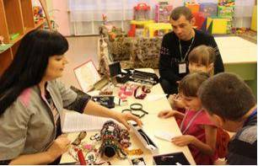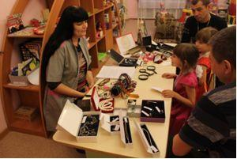
Мастер – класс «Ювелир»
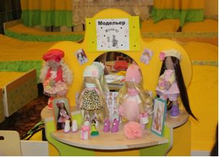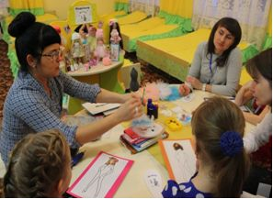
Мастер-класс «Модельер».
Мастер – класс «Парикмахер» Мастер – класс «Кондитер»
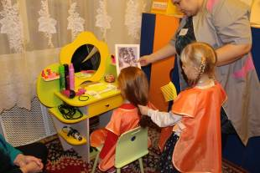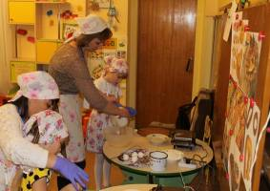
Мастер – класс «Археолог»
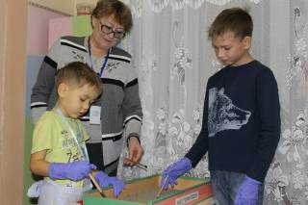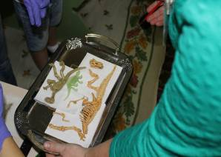
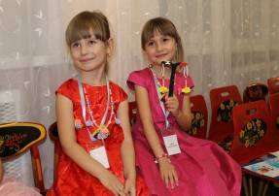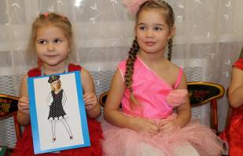
Презентация мастер –классов на общем сборе, награждение.
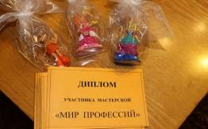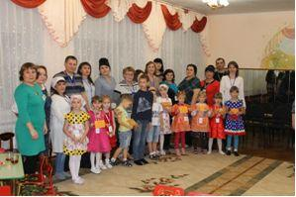
Отзывы родителей о заседании клуба:
«Спасибо большое, было очень интересно, и вы дали нам возможность побыть со своими детьми вместе в необычной обстановке» Мама Аксиньи Н.
«Спасибо большое за замечательное мероприятие!» семьи Наташи Г. и Ани С.
«Очень интересно», «Приглашайте нас на такие мероприятия», «Увидели работу педагогов с детьми – необычно, непривычно и интересно», «Окунулись в детство сами», «Даже не задумывались над тем, чтобы детям показывать разные стороны профессиональной деятельности», «Рядом с детьми почувствовали ответственность за результат совместного дела», «Задумался, что моей дочери нужно не только обеспечение едой, одеждой, но ей нужно моё внимание, моя поддержка», «Сделали вместе с дочерью украшение из бусинок, а радости испытал, как будто ей ожерелье подарил».
Такие отзывы после первого заседания родительского клуба вдохновили педагогов нашего ДОУ на работу по подготовке и проведению следующей встречи родителей в других возрастных группах.
В феврале месяце состоялись родительские собрания «Наши дети – наше будущее». Прошел День открытых дверей во всех группах, где воспитатели и специалисты ДОУ провели открытые занятия с детьми совместно с родителями. Дети показали что они знают, умеют, как освоили образовательную программу детского сада, предъявили своим родителям результаты продуктивной деятельности.

Участниками второй встречи стали воспитанники и родители средней и второй младшей групп. Встреча проходила 11.04.2019 г. в форме квест–игры «Дружная семейка». Семьи участники, получив дорожную карту, передвигались по станциям: «Лего - умная игра», «В гостях у Золушки», «Физкультурная», «Вкусняшка», «В гостях у сказки» и выполняли различные задания. Пройдя все станции, на финише собирали из пазлов, полученных на каждой станции картинку весны. Семья, выполнившая все задания быстрее и правильнее, получила статус самой дружной семьи и в награду услышала в свой адрес бурные аплодисменты всех участников игры. Заключением стало вручение дипломов и подарков детям.
По отзывам родителей, бабушек и дедушек, принимавших участие в игре, совместное участие с детьми в таком мероприятии сплотило их, раскрасило в яркие цвета этот день. От лица родителей педагоги услышали не только слова благодарности, но и желание встречаться в таком формате в дальнейшем.
Фотоотчёт второй встречи «Дружная семейка».
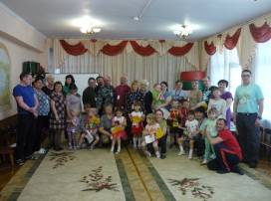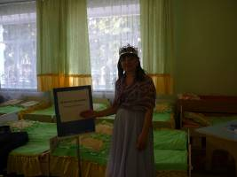
Общий сбор участников
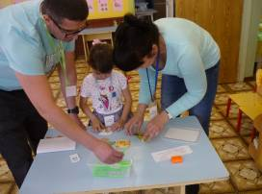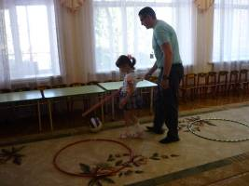
Прохождение участниками станций: «В гостях у Золушки», «Интеллектуальная», «Физкультурная».
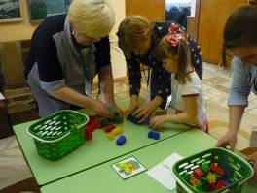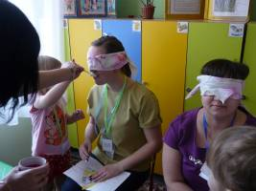
Прохождение участниками станций: «Вкусняшка», «Лего - умная игра»,

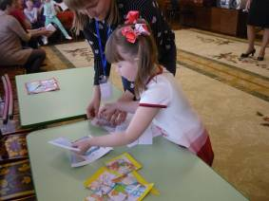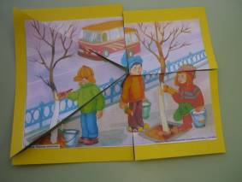
Прохождение последнего этапа, собери картинку.
Участниками третьей встречи стали воспитанники и родители первой младшей группы. Встреча проходила 19.04.2019 г. в форме квест–игры «Мы вместе». Целью данного мероприятия стало вовлечение родителей в единый воспитательно - образовательный процесс для благополучного и полноценного проживания ребёнком периода дошкольного детства. Семьи - участники вместе с педагогами и детьми выполняли различные задания, проходя по режимным моментам одного дня жизни ребенка в детском саду. Заключением стало вручение дипломов и подарков детям и родителям.
Фотоотчёт третьей встречи «Один день жизни ребенка в детском саду»
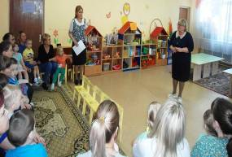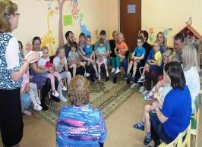
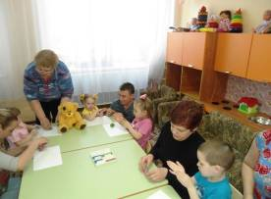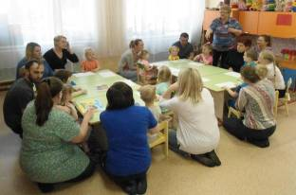
Станция «Поможем медвежонку»
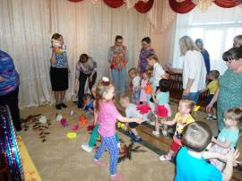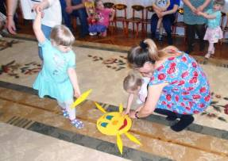
Станция «Физкультурная»
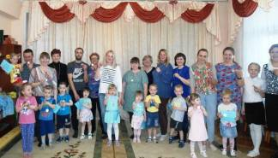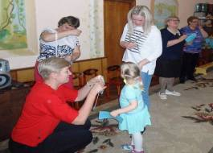
Отзывы родителей о проведённом мероприятии:
Спасибо огромное, всё было очень увлекательно, просто класс!!! Семья Карпенко. «Очень классно!!!» семья Фибих.
«Спасибо огромное за ваш труд» семья Беккер.
«Спасибо огромное, всё было интересно и весело!!! Семья Беловых.
«Спасибо за организацию таких мероприятий!!

